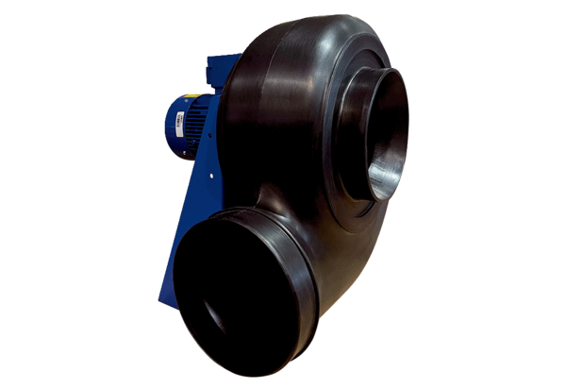Radiální ventilátor GRK R 25/4 D ExObsah dodávky: 1 kusSortiment: C
Typové číslo: 0073.0443Výrobce: MAICO

